|  |  |
| --- | --- |
| 20 de octubre | Conocer estrategias para resolver distintas situaciones que involucren la resolución de desafíos matemáticos |
| Situaciones problemáticas  Desafíos matemáticos |

CLASE ZOOM:

LA DOCENTE LES PRESENTA EL SIGUIENTE DESAFÍO. IRÁ EXPLICANDO LOS DISTINTOS PASOS A REALIZAR PARA QUE EL MISMO PUEDA SER RESUELTO.

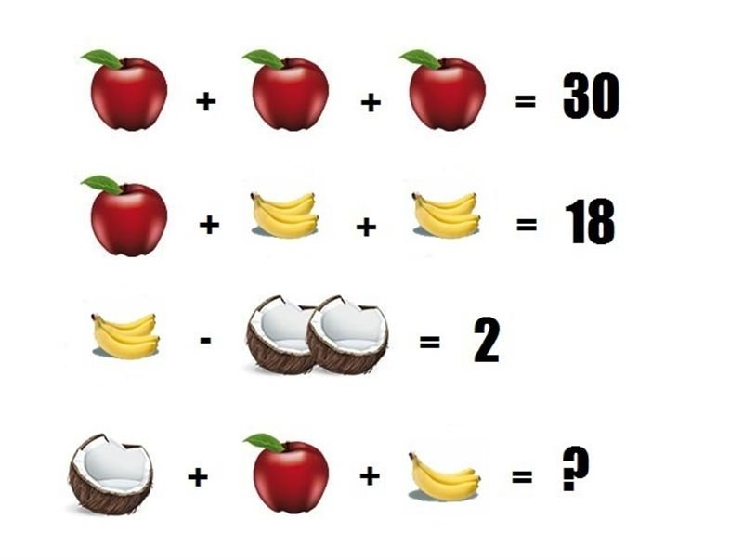

**LUEGO REALIZAREMOS OTROS EJERCICIOS SIMILARES PONIENDO EN PRÁCTICA LOS PASOS SEGUIDOS ANTERIORMENTE.**

LUEGO DEL ZOOM:

AHORA TE TOCA RESOLVER EN CASA

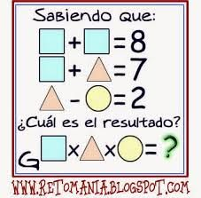

[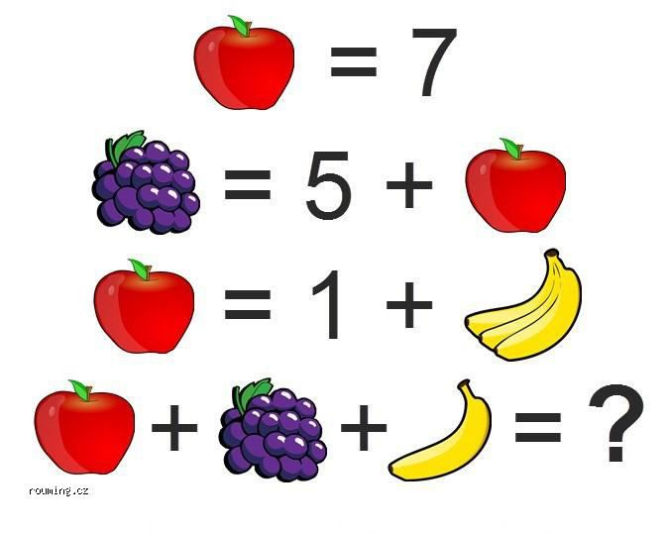](https://www.google.com/url?sa=i&url=https://www.pinterest.es/pin/61291244911957842/&psig=AOvVaw2qBtWFLdnvnwZUnYfahdQL&ust=1602965037770000&source=images&cd=vfe&ved=0CAIQjRxqFwoTCPj4obz0uewCFQAAAAAdAAAAABAP)